Quiz Desarrollo APX 1
Actividad original: https://www.educaplay.com/learning-resources/21896295-quiz_desarrollo_apx.html
Enlazada desde: Material de apoyo/Banco de preguntas - Temas variados (perfil de Educaplay «HR Mexico», https://www.educaplay.com/user/7909611-hr/)
Contenido tomado de la versión imprimible oficial de Educaplay («Print your game») el 24-sep-2026. La versión imprimible no incluye la clave de respuestas.
Pregunta 1
¿Cuál es el resultado del siguiente código?
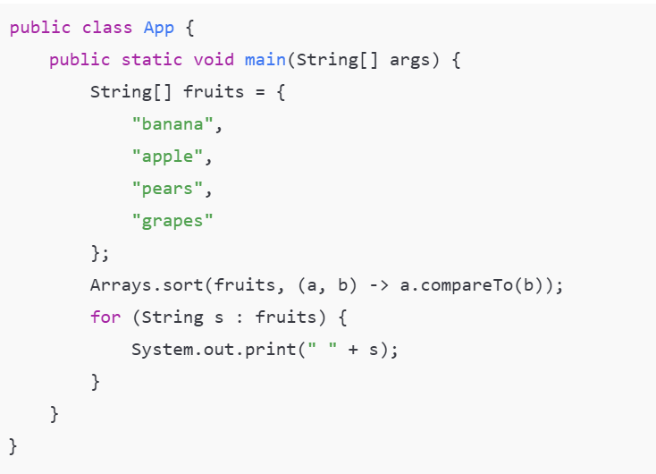
a) banana apple pears grapes
b) apple banana grapes pears
c) pears grapes apple banana
d) Lanza una excepción en tiempo de ejecución

Pregunta 2
El API estándar para acceder a bases de datos en Java es:
a) JDBC.
b) JPA/Hibernate.
c) ODBC.

Pregunta 3
En Java, la diferencia entre throws y throw es:
a) Throws se usa en métodos y throw en constructores.
b) Throws indica el tipo de excepción que el método no maneja, y throw lanza una excepción.
c) Throws lanza una excepción y throw indica el tipo de excepción que maneja el método.

Pregunta 4
¿Cuál es la mejor manera de comprobar que los valores de h1 y h2 son iguales?
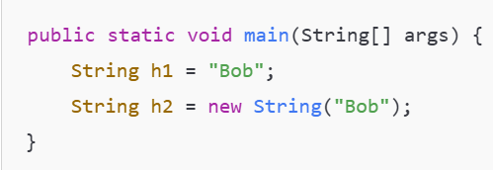
a) if (h1 == h2)
b) if (h1.equals(h2))
c) if (h1.toString() == h2.toString())
d) if (h1.same(h2))

Pregunta 5
¿Cuál es el resultado del siguiente código?
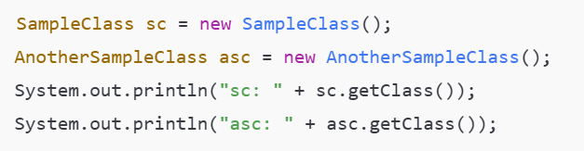
a) sc: class Object asc: class AnotherSampleClass
b) sc: class SampleClass asc: class AnotherSampleClass
c) sc: class AnotherSampleClass asc: class SampleClass.
d) sc: class AnotherSampleClass asc: class AnotherSampleClass

Pregunta 6
¿Cuál es el resultado del siguiente código?
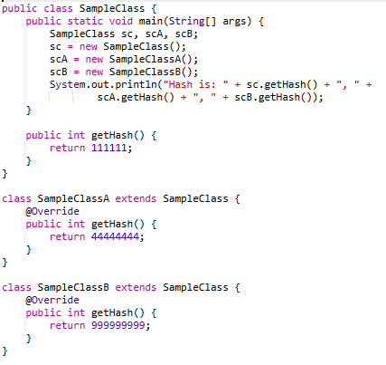
a) La compilación falla.
b) Se lanza una excepción en tiempo de ejecución.
c) Hash is: 111111, 44444444, 999999999
d) No hay resultado porque este no es el método correcto para determinar el hash.

Pregunta 7
¿Cuántos de los fragmentos de código, si compilan?
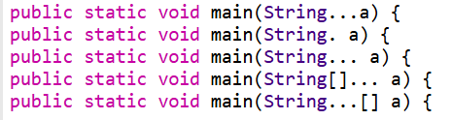
a) 2
b) 3
c) Todos
d) Ninguno

Pregunta 8
¿Qué afirmación es correcta?
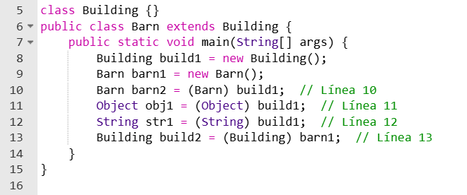
a) Si se elimina la línea 10, la compilación tiene éxito.
b) Si se elimina la línea 11, la compilación tiene éxito.
c) Si se elimina la línea 12, la compilación tiene éxito.
d) Si se elimina la línea 13, la compilación tiene éxito.

Pregunta 9
. ¿Cuál es la ubicación de archivos temporales utilizados en Batch?
a) /fichtemporal/datent.
b) /fichtemcomp/datent.
c) /datentJobs/datent.
d) /temporalFiles/datent.

Pregunta 10
Los archivos objeto del procesamiento Batch de APX son de naturaleza estrictamente ____________ y este archivo no es, en ningún caso, un mecanismo de persistencia de información a largo plazo:
a) Temporal.
b) Local.
c) Permanente.
d) Parcial.

Pregunta 11
¿Cuáles son los campos que definen a una transacción en APX?
a) Aplicación, Dominio, Descripción, Versión, País.
b) Aplicación, Transacción, Descripción, Versión.
c) Aplicación, Transacción, Descripción, Versión, País.
d) Aplicación, Descripción, Versión, País.

Pregunta 12
¿Cuáles son tres malas prácticas?
a) Comprobación de ArrayIndexOutOfBoundsException al iterar a través de una matriz para determinar cuándo se han visitado todos los elementos.
b) Verificar errores y, si es necesario, reiniciar el programa para garantizar que los usuarios no se den cuenta de los problemas.
c) Verificar FileNotFoundException para informar a un usuario que un nombre de archivo ingresado no es válido.
d) Comprobar si hay ArrayIndexOutOfBoundsException y garantizar que el programa pueda recuperarse si ocurre alguna.
e) Comprobar si hay una IOException y garantizar que el programa pueda recuperarse si ocurre alguna.

Pregunta 13
¿Cuál es el resultado del siguiente código?
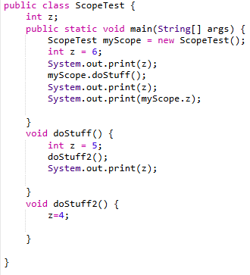
a) 6564
b) 6554
c) 6566
d) 6565

Pregunta 14
¿Cuál es el resultado?
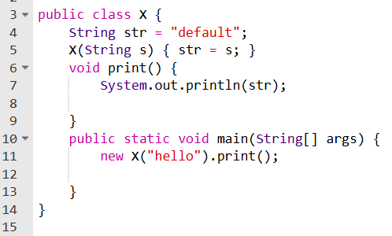
a) hello
b) default
c) La compilación falla.
d) El programa no imprime nada.
e) Se lanza una excepción en tiempo de ejecución.

Pregunta 15
El archivo pom.xml es el archivo de configuración para:
a) Ant.
b) Gradle.
c) Maven.
d) APX.

Pregunta 16
¿Cuál definición de APX es incorrecta?
a) Extended Platform Architecture
b) Extended Programming Architecture
c) Backend Extended Platform
d) Extended Java Backend Architecture

Pregunta 17
Son dos de los protocolos físicos que APX admite en una solicitud.
a) JMS y REST
b) MQ y TCP
c) QP05 y MQ
d) AQPG y PS9

Pregunta 18
¿Cuáles son los protocolos físicos disponibles en APX? Selecciona 2
a) HTTP/ SOAP
b) HTTP/ REST / RESTFul (A través de Servicios Backend)
c) AQPG (Formato Arquitectura Plataforma QP05: síncrono o asíncrono)
d) PS9

Pregunta 19
Un ________ proporciona una solución a un problema de diseño. Debe cumplir con diferentes características, como la efectividad al resolver problemas similares en ocasiones anteriores. Por lo tanto, debe ser reutilizable, es decir, aplicable a diferentes problemas en diferentes circunstancias
a) Metodología
b) Patrón de Diseño
c) Antipatrón
d) Reutilización de código

Pregunta 20
¿Cuáles son ejemplos de Patrones de diseño para APX?
a) Paginación en transacciones, paginación en librerías, paginación en componentes APX
b) Paginación en librerías, CRUD en librerías, DTOs en componentes APX
c) Paginación en transacciones, CRUD en librerías, CRUD en componentes APX, DTOs en componentes APX
d) Paginación en componentes APX. CRUD en librerías, DTOs en componentes APX

Pregunta 21
¿Qué patrones de la siguiente lista son obligatorios del Data Transfer Object (DTO) en APX?
a) Se necesite una agrupación de datos simples en una clase con cierta funcionalidad asociada.
b) Se requiera intercambiar información entre diferentes componentes en APX de forma coherente, organizada y agrupada.
c) Implementar un Servicio Backend.
d) Todas las anteriores

Pregunta 22
Selecciona dos aplicaciones que justifican el uso del patrón Data Transfer Object (DTO) es obligatorio cuando
a) Se necesitan mapear demasiadas variables
b) Se necesita una agrupación simple de datos basada en una funcionalidad asociada
c) Desea intercambiar información entre diferentes componentes en APX de manera coherente, organizada y agrupada
d) Se hace conexión a Bases de datos relacionales

Pregunta 23
Encapsula la lógica empresarial y el acceso a los datos. Publica su interfaz para que pueda ser utilizada por terceros.
a) DTO
b) Transacción APX
c) Unidad funcional
d) Librería APX
e) Capa de Acceso a Datos

Pregunta 24
Indica a JUnit que la propiedad que usa esta anotación es una simulación y, por lo tanto, se inicializa como tal y es susceptible de ser inyectada por @InjectMocks.
a) Mockito
b) Mock
c) Inject
d) InjectMock

Pregunta 25
En un Batch cuál es el step donde el desarrollador introducirá la lógica empresarial necesaria
a) Chunk
b) JobLauncher
c) ItemWriter
d) Task

